《基于核心问题的课堂学习活动设计与实施策略研究》学生问卷
调查报告及分析
为深入了解学生在课堂上的学习现状及学习方式，本课题组对初中部三个年级20个班级的学生，共979人，进行问卷调查。发放学生问卷979份，回收有效问卷807份。抽样的范围广，分布均匀，男女比率适中，问卷回收率高。
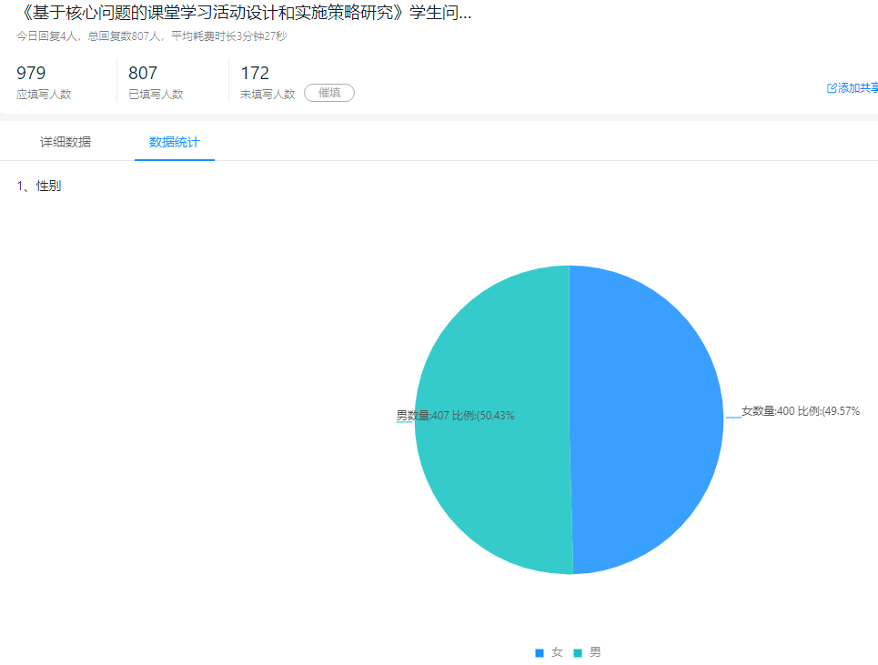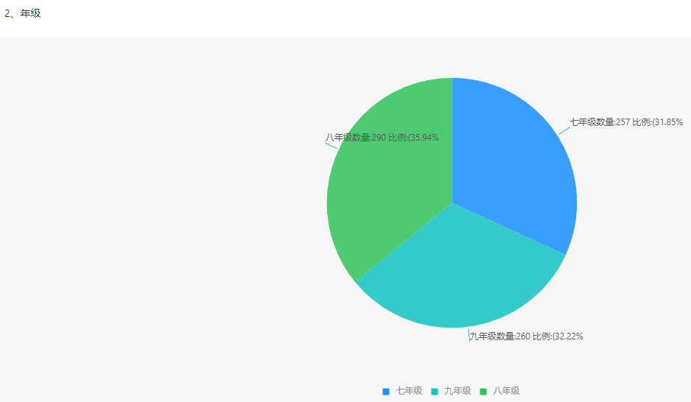
我们就学生的学科学习兴趣、学习水平进行了调查。从数据来看，极大多数学生对参与调查的学科充满了学习兴趣，说明课堂中任课教师注重对学生学习兴趣的培养。学生对本学科的学习水平自我认可度不是很高，达到优秀的只有14.87%，7.19%的学生认为自己学习水平较弱。
如何提升学生学科学习能力是教师课堂中的重要目标之一。
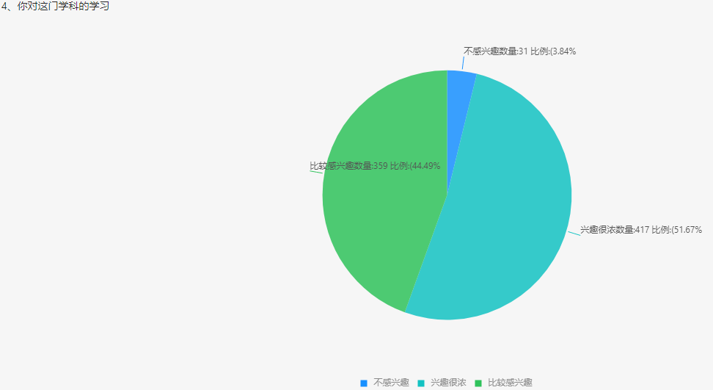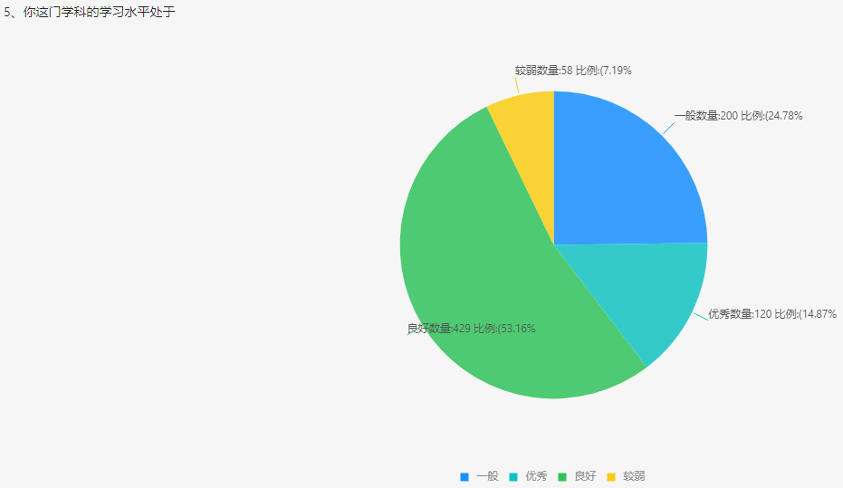
从调查中发现，学生主动参与课堂的积极性不是很高，52.42%的学生能做到认真听讲，但不主动发言；还有6.82%的学生课堂上开小差，甚至害怕发言。对于教师的课堂提问，57.50%的学生会思考，但是不愿意发言；2.23%的学生因听不懂教师的提问而不思考。总体分析来看，在课堂学习中，学生的主动性和参与度都不高，这也将是学生学习能力提升的阻碍因素之一。
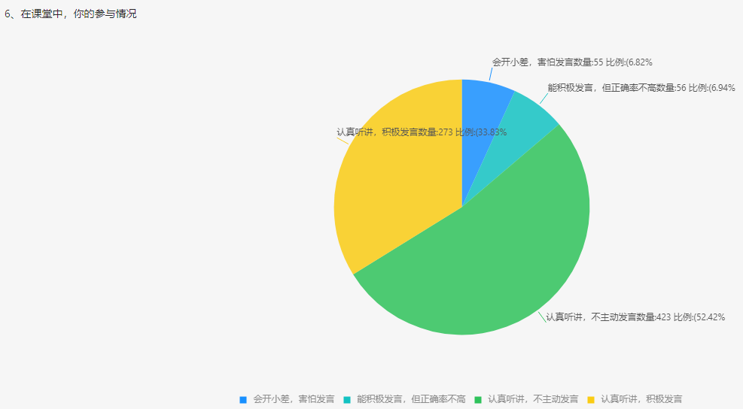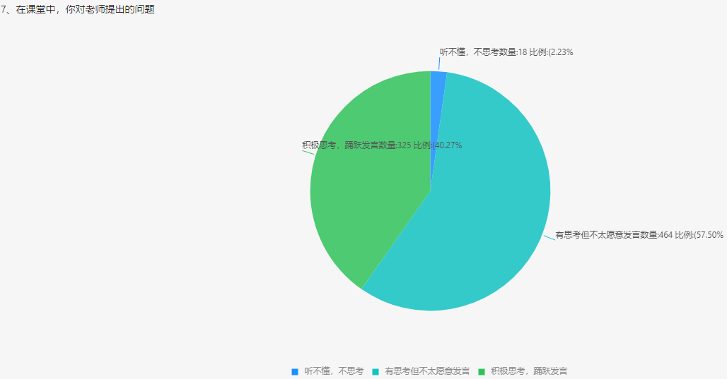
从问卷中发现，教师的课堂提问设置比较合理，90.95%学生认为课堂上教师的提问经过思考后能回答出来。95.29%的学生认为教师提问时语言简洁，表达清晰，所提的问题也在自身掌握的知识范畴内。
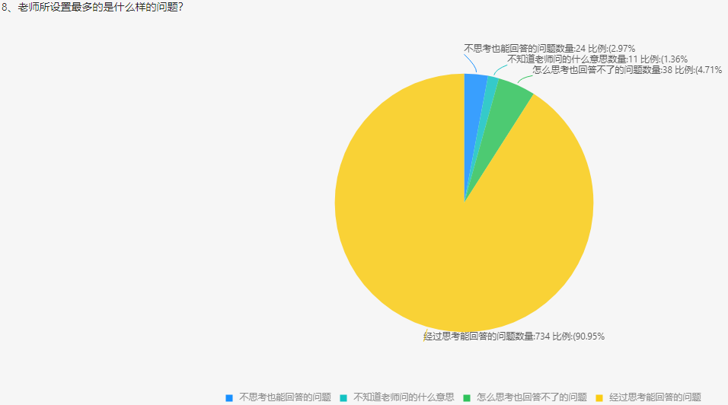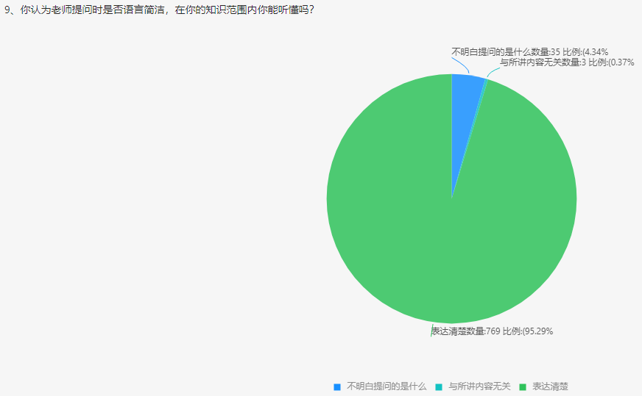
从数据分析来看，98%的学生认为教师提问后会留有充足的时间让学生思考。79.43%的学生在回答教师的提问后，能立即得到教师的反馈。在学生不会回答教师提出的问题时，70.51%的学生能得到老师的鼓励和引导，26.02%的学生得到老师的许可，与同伴合作交流和共同讨论后，从得出答案。说明课堂中教师不再满堂灌和一言堂了，注重学生思维的培养，体现出课堂中学生的主体地位。
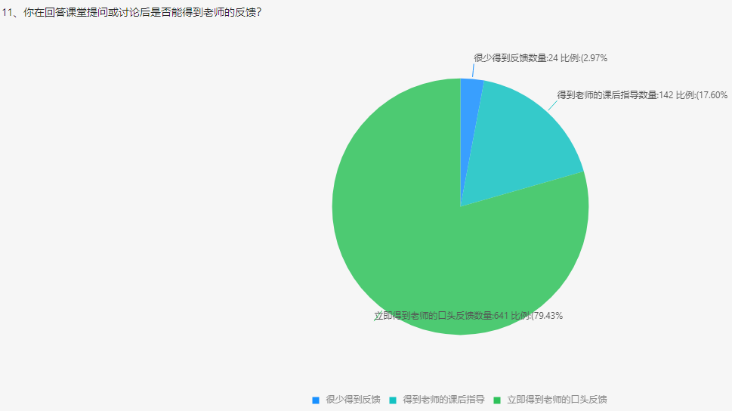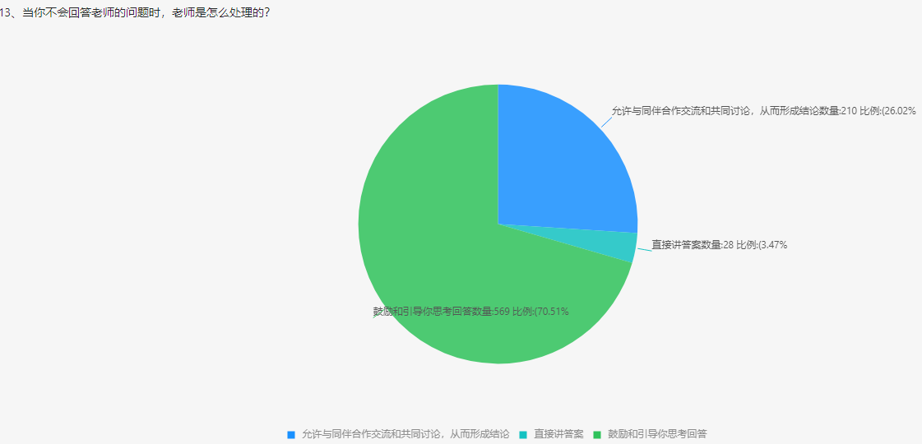
围绕课堂提问对学生学习的影响展开调查，我们发现，52.79%的学生认为教师的提问有一定的难度，但是能引发学生对知识的探究；37.17%的学生觉得教师提出的问题能帮助自己复习和记忆所学知识。79.31%的学生通过老师提问的引领，能明确每节课的知识重点。可见很多教师提出的问题知识性比较强。
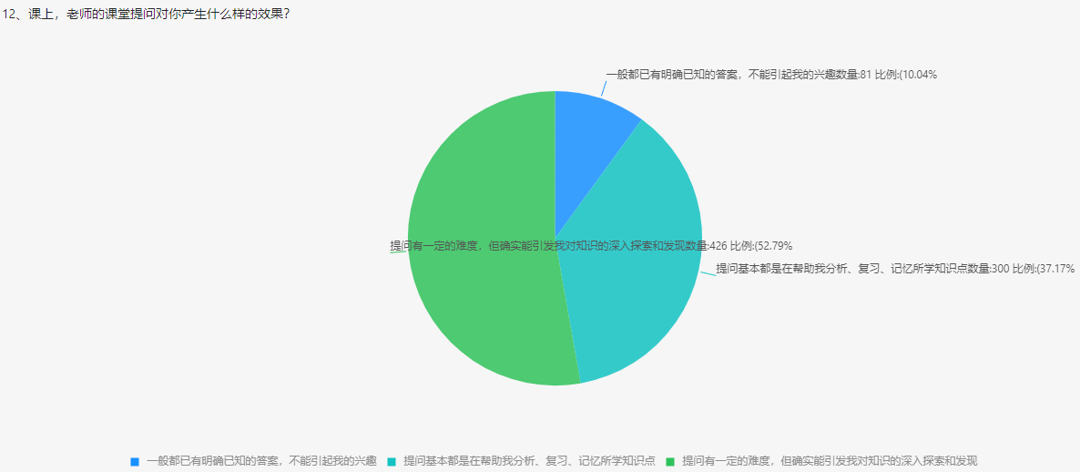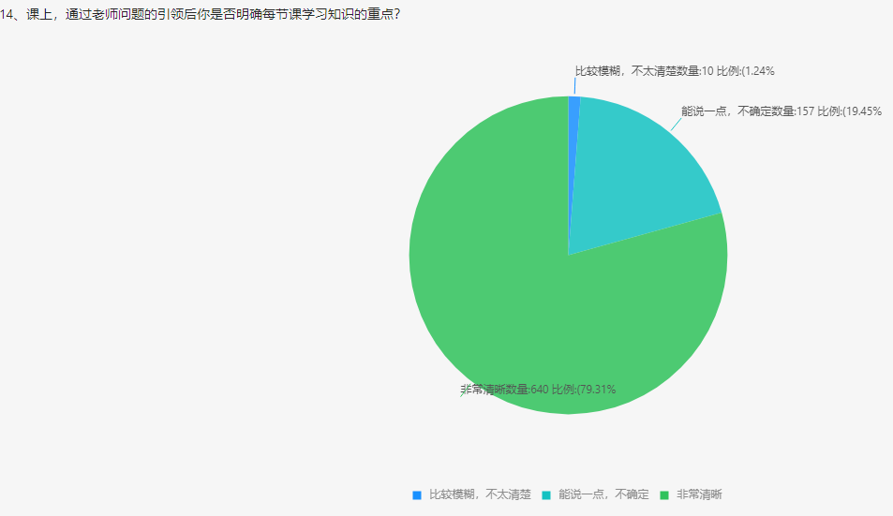
通过调查发现，面对教师的提问，只有27.51%的学生能在思考过后会产生新的疑问。此外，只有38.04%的学生愿意和他人分享自己的想法。说明课堂中学生主动质疑的能力还很不足。

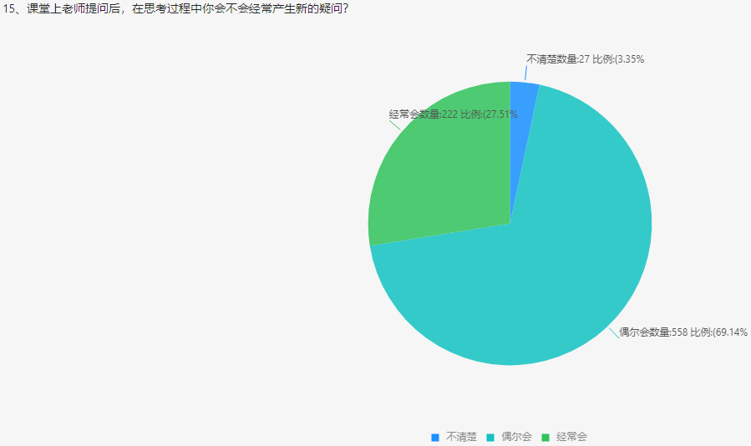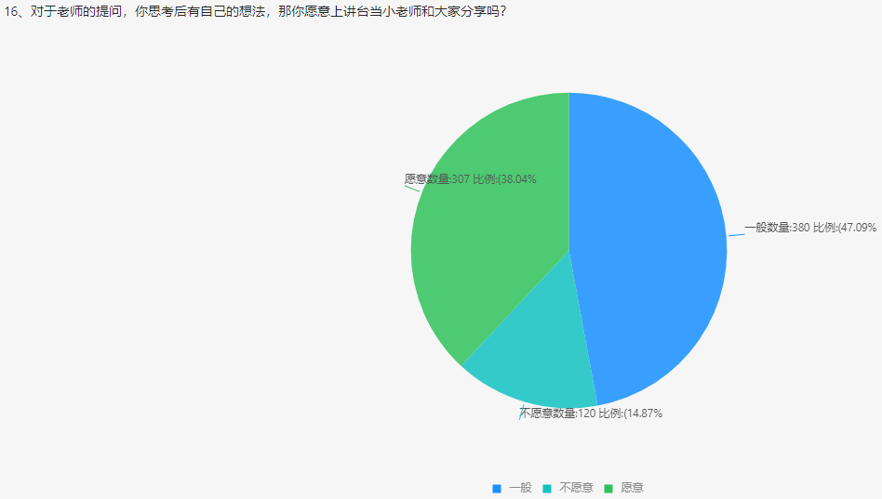
围绕学生更喜欢的课堂学习形式和实际教学中老师最常用的互动形式展开调查，我们发现，
84.26%的学生更喜欢通过老师的提问，再结合自己的实践与同学的交流中学习。同时，在实际课堂教学中，师生问答也是教师最常用的教学手段。部分教师在提出问题后会组织学生合作交流。
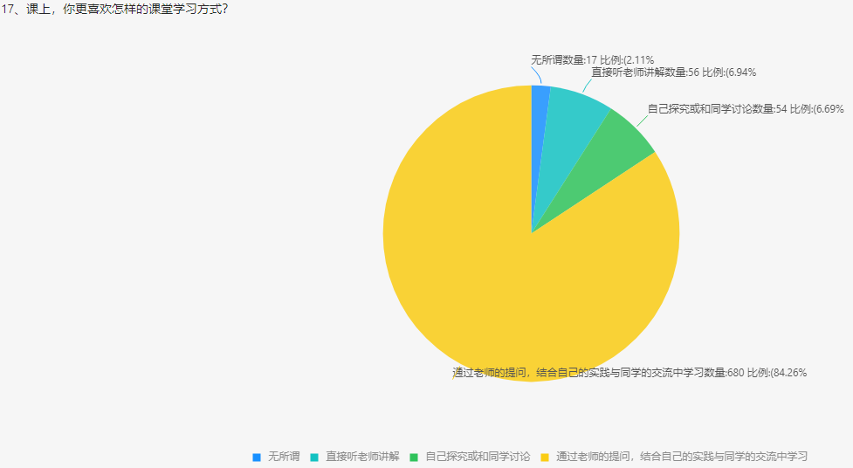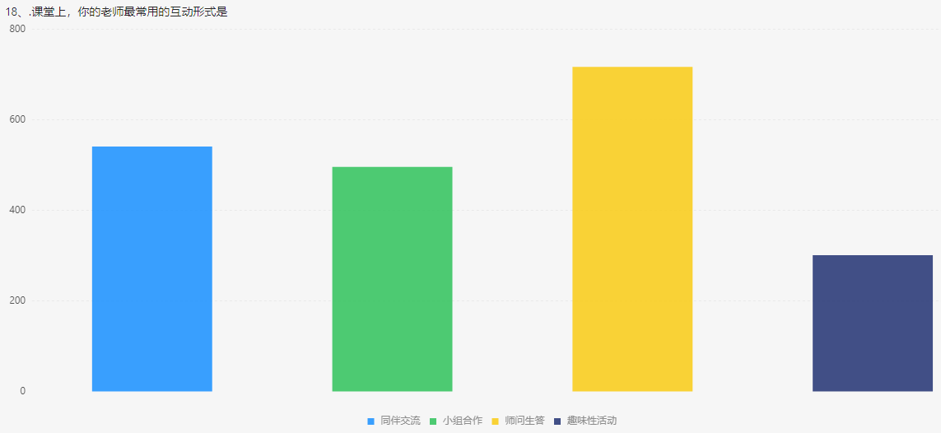
通过调查发现，学生课堂参与度不高的主要障碍来自于学生自身，害怕出错，不够自信。其次，班级氛围、教师提问的难度也是阻碍学生积极参与课堂的因素。
还发现“师生问答”、“趣味性活动（猜谜、竞赛、角色扮演、抢答等）”、“小组合作（辩论、调查、采访等）”是学生比较喜欢的形式。
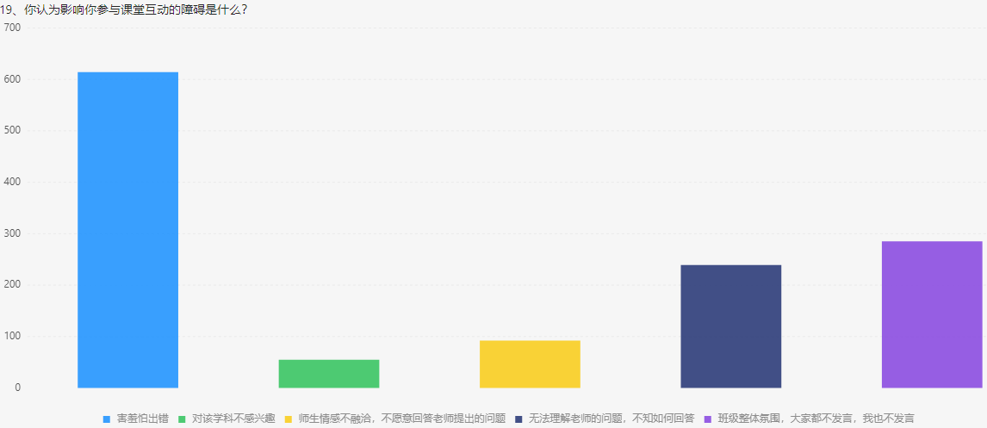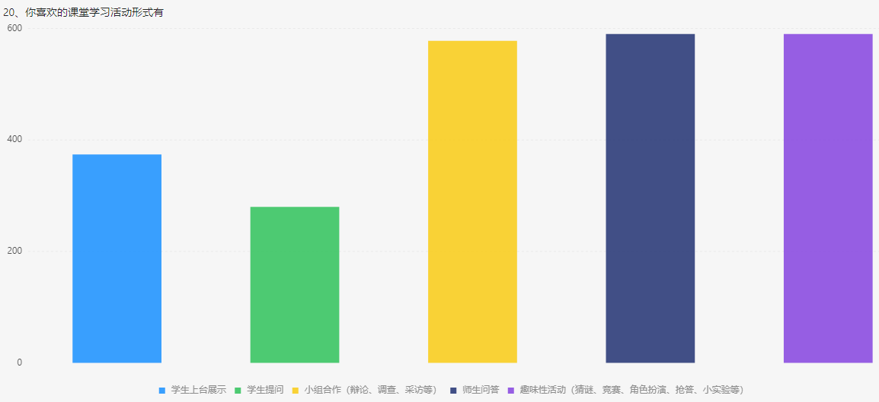

综合分析：
- 大部分学生对各学科的学习还是充满兴趣的，但是很多学生对自己缺乏信心，觉得自己学科学习水平不高，害怕回答问题时出错，同时受到班级整体氛围的影响，有随大流的思想，其他学生不发言，自己也不发言。还有少数学生因无法理解老师的问题，不知如何回答。这些因素阻碍了学生参与课堂的积极性。这需要教师认真设计课堂学习活动，在教学中积极引导学生参与。
2.课堂提问是我校教师最常用的教学手段。随着对新课标和学科核心素养等理念的学习，教师们意识到学生在课堂中的主体地位，所以会设计一些符合学生认知规律的问题，问题有一定的有效性。但是设计的问题大多仅仅是围绕学科知识展开，问题的知识性较强，而学生思维训练不能得到较好的强化。这就需要教师从许多问题里提炼出本节课的“核心问题”，并且以“核心问题”为统领，设计和实施课堂教学活动，由于核心问题往往思维挑战性大，并具有研究性和开放性，需要学生在自己探索和独立思索的基础上，进行合作交流和共同讨论，从而形成结论。教师需要改变教学的组织形式，采取自主探究、小组合作、汇报交流等多种教学组织方式。
3.实际课堂教学中，教师还是采取“单打独斗”的方式，老师提问，由学生独自回答，虽然老师会给予学生较充分的候答时间，在学生回答不出来时，老师也会进行鼓励和引导，更多的由教师来评价学生的答案。从课堂的表面上来看，教师似乎将学生带入了具体的对话语境中但是，实质上，教师仍然占有课堂对话的绝对话语权，学生没有丝毫的自主性，学生缺少质疑。这需要教师以核心问题来引领课堂，大力提倡让学生主动地提出想要解决的问题，让学生发现问题并进入探究与思考。学生由传统的服从者、配合者和接受者转向主动学习、热情投入的问题发现者、探索者和合作者。

